Дмитрий Слепович

Песни на идише в первой половине ХХ века: эволюция музыкального жанра.
Dmitri Slepovitch
Yiddish Songs in the First Half of the 20th Century: Evolution of a Music Genre

Памяти Нины Самуиловны Степанской –
моего Учителя и Друга, чье мудрое наставление
и любовь всегда со мной.

В первой половине ХХ в. еврейская песня на идише вступила в качественно новую фазу своего развития, вместе с жизнью общины, вошедшей в эпоху драматических перемен. Последние поставили еврейское общество в целом и еврейскую музыкальную традицию, в частности, перед лицом новых социокультурных реалий. Эти перемены сказались на целом ряде собственно музыкальных параметров еврейской народной песни в Восточной Европе. В обозначенный период в результате влияний Гаскалы, известной секуляризации общества, эмиграции из Российской и Австрийской империй и их стран-наследниц, а также вследствие урбанизации происходит постепенное разрушение традиционной общины с ее центром – синагогой – и связанным с этим центром пластом музыкальной культуры. Одним из немногих путей, продолжавших связывать хазанут и народную песню на идише в то время, оставались концерты, дававшиеся приглашенными канторами после окончания Субботы либо отдельные концерты канторов, действующих или бывших, в Советском Союзе. Многие песни распространялись и запоминались благодаря таким концертам, а также записям канторов. Хотя синагогальная кантилляция и народная песня связаны лишь опосредованно, удивительным образом эта связь актуализируется в музыкальном содержании многих идишских песен, в таком важнейшем их атрибуте как ритмическая структура запевов. Для последних традиционно характерны речитативная манера пения и вариантное количество слогов, в зависимости от текста. На этом уровне происходили изменения, выражавшиеся во все более частом внедрении в запев метроритмической основы популярных городских бытовых жанров первой половины ХХ века – вальса, танго, па д’эспань, марша – и одновременно в постепенном ослаблении влияния синагогального речитатива. Данная тенденция проявлялась в первой половине ХХ в. постепенно и не повсеместно, однако в межвоенный период, в особенности, в СССР она стала доминировать. Это, по-видимому, вызвано намеренным пресечением связи идиша с духовными корнями еврейской традиции, с процессом насаждения одобряемых советской властью массовых жанров и попыткой переделать еврейскую музыкальную традицию в искусство, «национальное по форме и социалистическое по содержанию».
Показательным примером резкой смены содержания при сохранении идиша как языка поэтического текста может послужить песня 1920-х гг. «Marsh, marsh, royt’ arme!» («Марш, марш, красная армия!»). Данный образец был записан нами с Ниной Степанской в 2002 году в Минске от Эстер Блущинской, 1922 г.р., вдовы советского еврейского поэта Мейше Тейфа (нотация и расшифровка текста здесь и далее моя – Д. С.)
Пример 1.
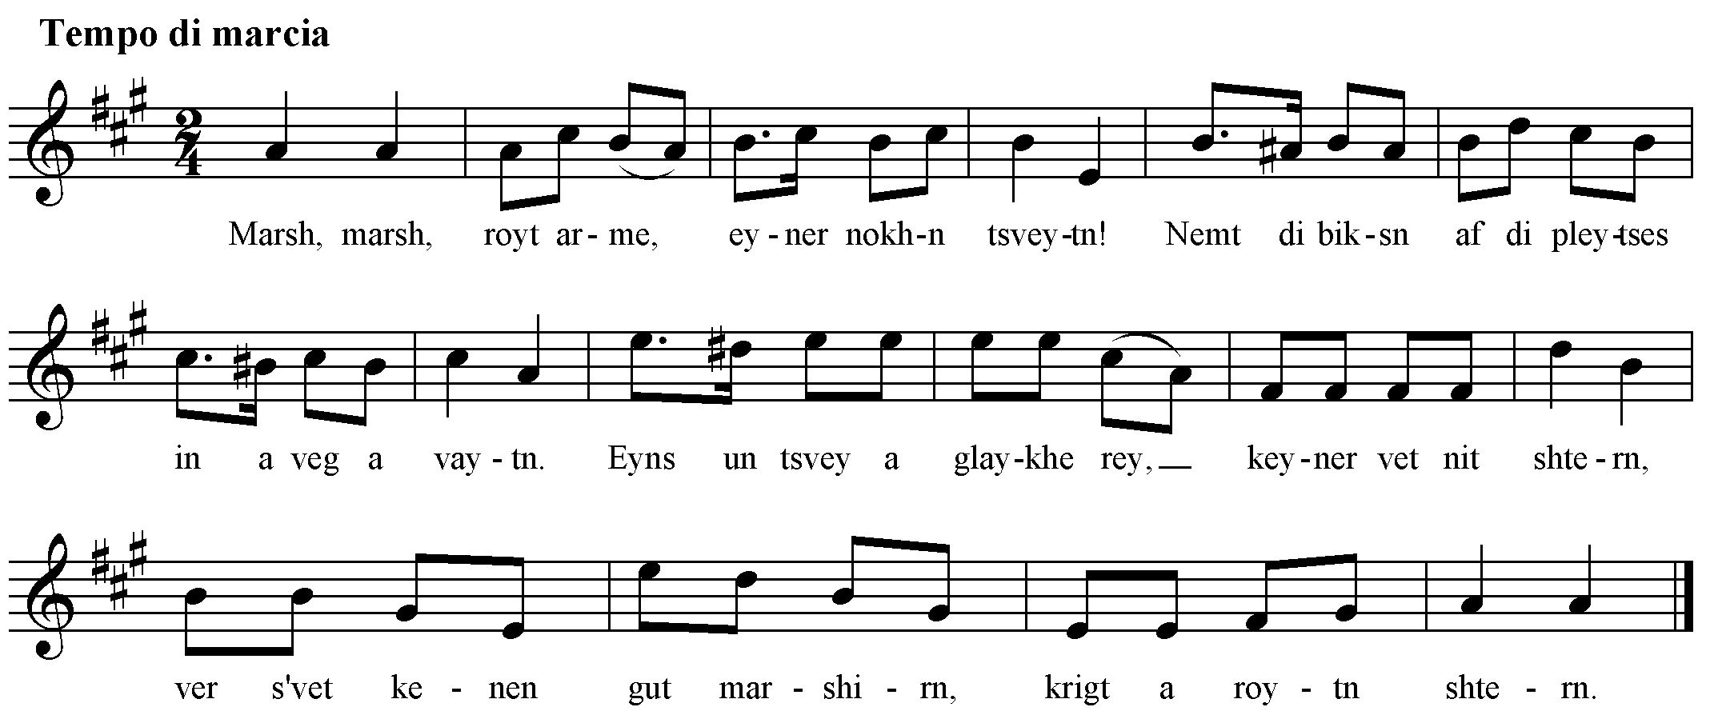
Нередко «новые» песни на идиш, в еврейском обществе в 20-е – 30-е годы появлялись в результате перевода текстов русских припевок или частушек, с передачей всех особенностей музыкального жанра. Один из таких двуязычных, но не макаронических, образцов был записан нами с Ниной Степанской в Слуцке в 2006 г. от уроженки этого города Сары Дубиной, 1922 г. р. Длительности в скобках относятся ко второй строфе (по-русски).
Пример 2.
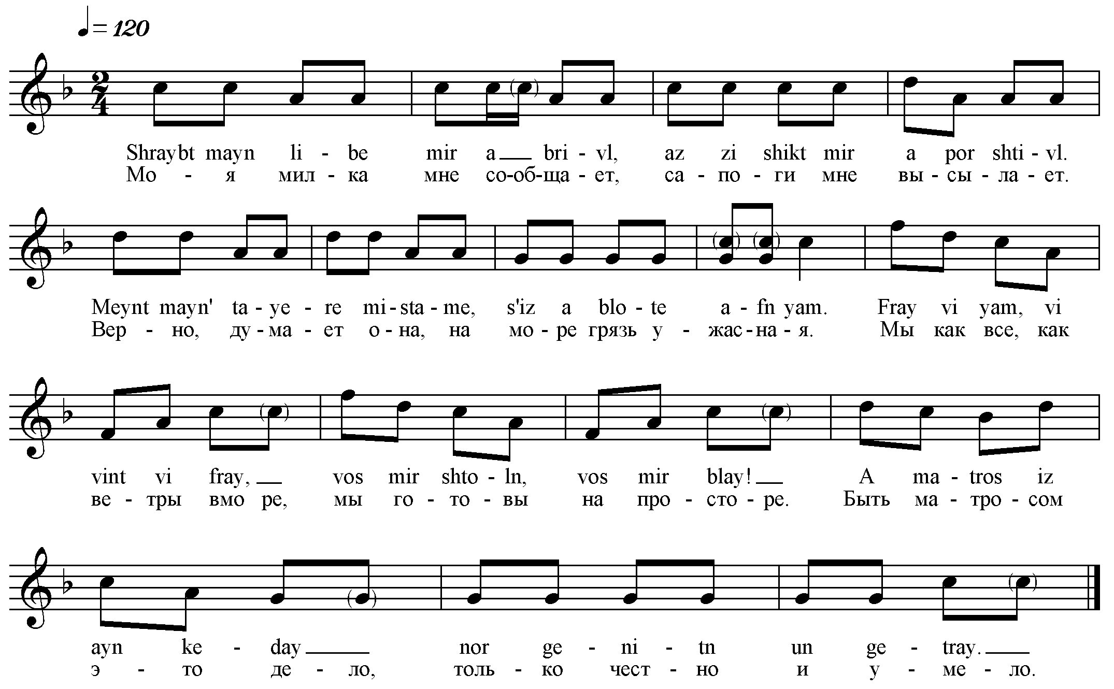
Приведенный образец наглядно демонстрирует, что такого рода песни (точнее, переводы) не несут в себе ничего из идишской музыкальной идиоматики. Широкое распространение практики подобных переводов уже в первой половине ХХ в. – веке ассимиляции европейского еврейства, сохранявшего, тем не менее, национально-языковое самосознание, а также последующая (после Второй мировой войны) популяризация еврейских песен в нееврейском обществе ставят ребром важный вопрос, едва ли имеющий однозначное решение: где пролегает грань между идишскими песнями и песнями на идиш? Очевидно, что в новых условиях прежняя однозначность ответа на вопрос «что есть идишская песня» (впрочем, вопрос, которым мало кто задавался, по крайней мере, до известного спора Ю. Энгеля и Л. Саминского) теряет свою актуальность. До эпохи радикальных перемен ответ на поставленный вопрос включал в себя перечисление как минимум двух основных признаков: факта исполнения песни ашкеназскими евреями и наличия текста на идиш. Однако уже в первой половине ХХ в. рассматриваемое явление стремительно обретало новые социокультурные контексты, которые невозможно игнорировать и которые проявляются на всех уровнях, включая «душу культуры» – интонацию. Данная проблема приобрела актуальное звучание практически для всех пластов еврейской музыкальной традиции в ХХ в., кроме ее стержневого элемента – синагогальной кантилляции в ортодоксальной традиции. Едва ли в рамках одной статьи возможно дать исчерпывающий ответ на этот вопрос. Нашей целью является, скорее, обозначить проблему и, путем наблюдения над разнотипными образцами, собранными нами совместно с Н. Степанской в течение 2001–2006 гг. и их анализа, предложить некоторые из возможных углов зрения на нее.
Параллельное существование традиционных общин и множества сионистских обществ, школ и групп в Западной Белоруссии и Западной Украине, и одновременно коммунистических партийных ячеек, советской пропаганды в восточных областях бывшей черты оседлости породило подчас причудливый симбиоз речитативного хазанского стиля со стилем массовой песни, светских жанров и даже военной музыки. Как и в XVIII – XIX вв., когда в одном местечке могли сосуществовать миснагидские и хасидские традиции, в период между двумя мировыми войнами в музыкальной культуре еврейского штэтла обнаруживается дуализм традиций, на сей раз намного более контрастный. Наиболее сильное влияние народная песня испытывала со стороны пьес, публично исполнявшихся оркестрами в городских парках и на площадях в 1920-е – 30-е годы, а также со стороны репертуара кафешантан, тиражной звукозаписи и радиопрограмм того времени.
Так, жанровая основа сионистской песни “Ikh heyb oyf mayn hand un ikh shver” («Я поднимаю руку и клянусь») связана с вальсом, скорее, напрямую, нежели опосредованно, через известные хасидские нигуны-вальсы. Данный образец (пример 3) был записан нами в Бресте в июне 2005 года от Михаила Ланцевицкого, 1923 г.р., уроженца м. Бытень, ныне административно относящегося к Ивацевичскому району Брестской области. В примере 3 приводится первая строфа из трех, исполненных певцом.
Пример 3.
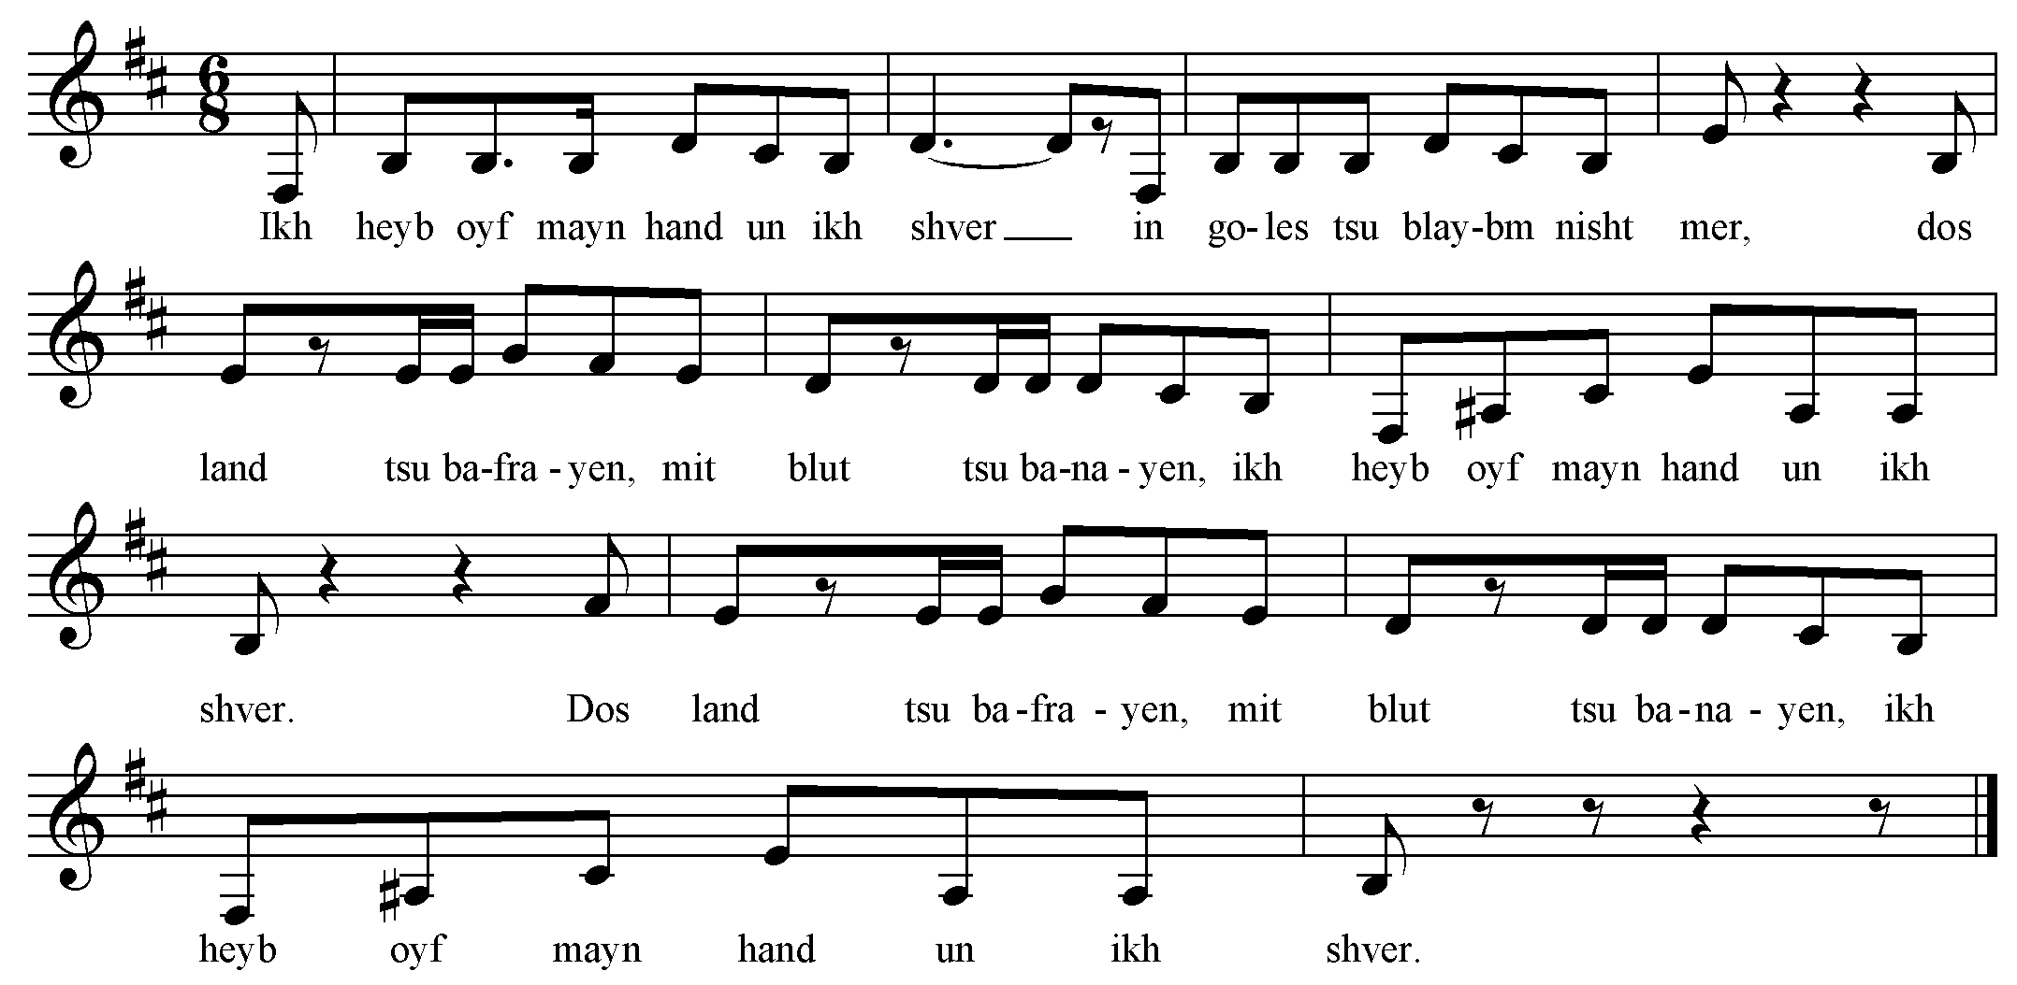
Носители идиша в Западной Белоруссии и Западной Украине в межвоенный период оказались погружены в новую для себя языковую и музыкально-стилистическую реальность. Речь идет, прежде всего, об учениках сионистских школ и гимназий, при которых функционировали хоры, музыкальные и театральные кружки. Ведущим, а зачастую единственным языком общения и преподавания там был иврит – иногда в ашкеназском, а чаще в сефардском варианте произношения. На иврите сочинялись и исполнялись многочисленные песни, которые пели одновременно как халуцим, жители йишува (еврейских поселений в Палестине), так и еврейская молодежь в Восточной Европе, готовившаяся к освоению и защите Земли Израиля. Песни сионистской молодежи, в частности, трумпельдорцев, членов общества «Брит Трумпельдор» («Завет Трумпельдора»), известного также как «Бейтар», пелись не только на иврите и идише, но и на польском языке. Такие песни нередко представляли собой стилистический слепок с европейских военных маршей, в частности, маршей войска польского. Гимн-марш бейтаров с польским текстом (пример 4) был записан нами в 2005 г. в Бресте также от Михаила Ланцевицкого.
Пример 4.
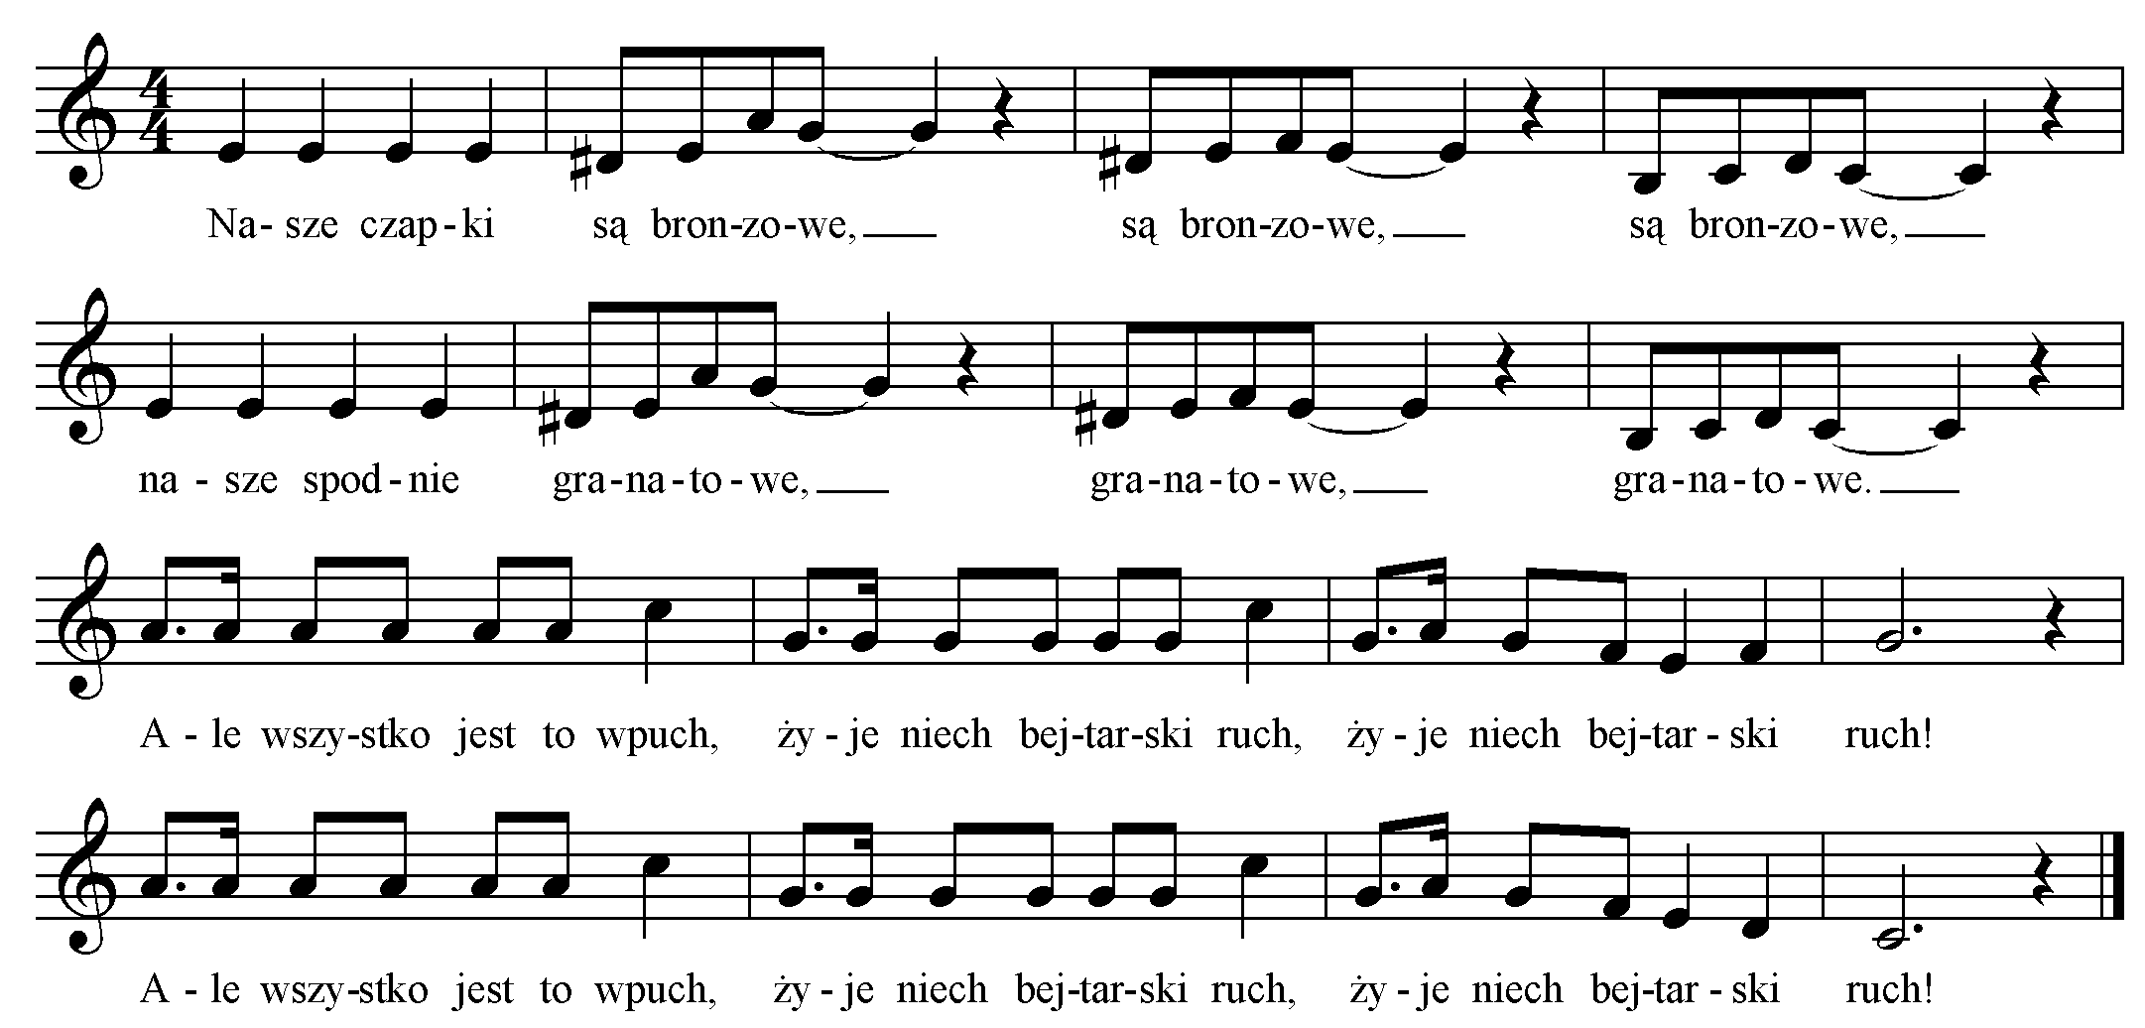
Однако не только социальные и политические факторы становились импульсом к поэтическим и музыкальным нововведениям в идишской песне данного периода. Упомянутые в начале статьи новые жанры в массовой музыке ХХ в. сыграли свою важную роль в процессе обновления. При этом песня не теряла связи со своим первоисточником – синагогальной кантилляцией. Помимо того, «личные» песни значительно отличались по содержанию от песен выражавших интересы каких-либо движений, групп, репрезентировавших определенные политические платформы, будь то на Востоке или Западе, в СССР или Польше. В связи с этим А. Штерншис отмечает, что «спонсированные государством идишские песни исполнены оптимизма и несут в себе однозначные послания, в то время как неофициальные народные песни демонстрируют совсем иные качества». Интересным в этом отношении может стать сравнение песен в примерах 1 и 4 с песней “Katerinke” («Шарманка»), которая была записана нами от уроженца Барановичей Адама Орлинского, 1926 г.р., воспитанника еврейского детского дома (пример 5). Запись была произведена нами в Мозыре в мае 2006 г. В этой песне наблюдается совмещение элементов не только аметрических и метризованных, сопоставление которых в принципе присуще идишской песне, но также элементов, указывающих на разные жанры, в частности, жанры баллады (нарративность, трехдольная метрика в тактах на 6/8) и танго (мелодраматизм интонаций, стремление «утяжелить» последнюю короткую долю в заключительных тактах песни). Песня состоит из двух разделов, первый из которых представляет собой типичную куплетно-строфическую форму (запев и припев), вторая – драматический речитатив, усиливающий нарративность песни до уровня театральности, трагедийного жеста. Стремление передать сбивчивый и драматичный монолог героя – шарманщика-сироты – побуждает певца постоянно переходить с ровных восьмых в размере 6/8 на более неустойчивые триоли в размере 4/4. Ниже приводится первый куплет песни (до знака //) и полностью вторая ее часть.

Пример 5.
“Katerinke”
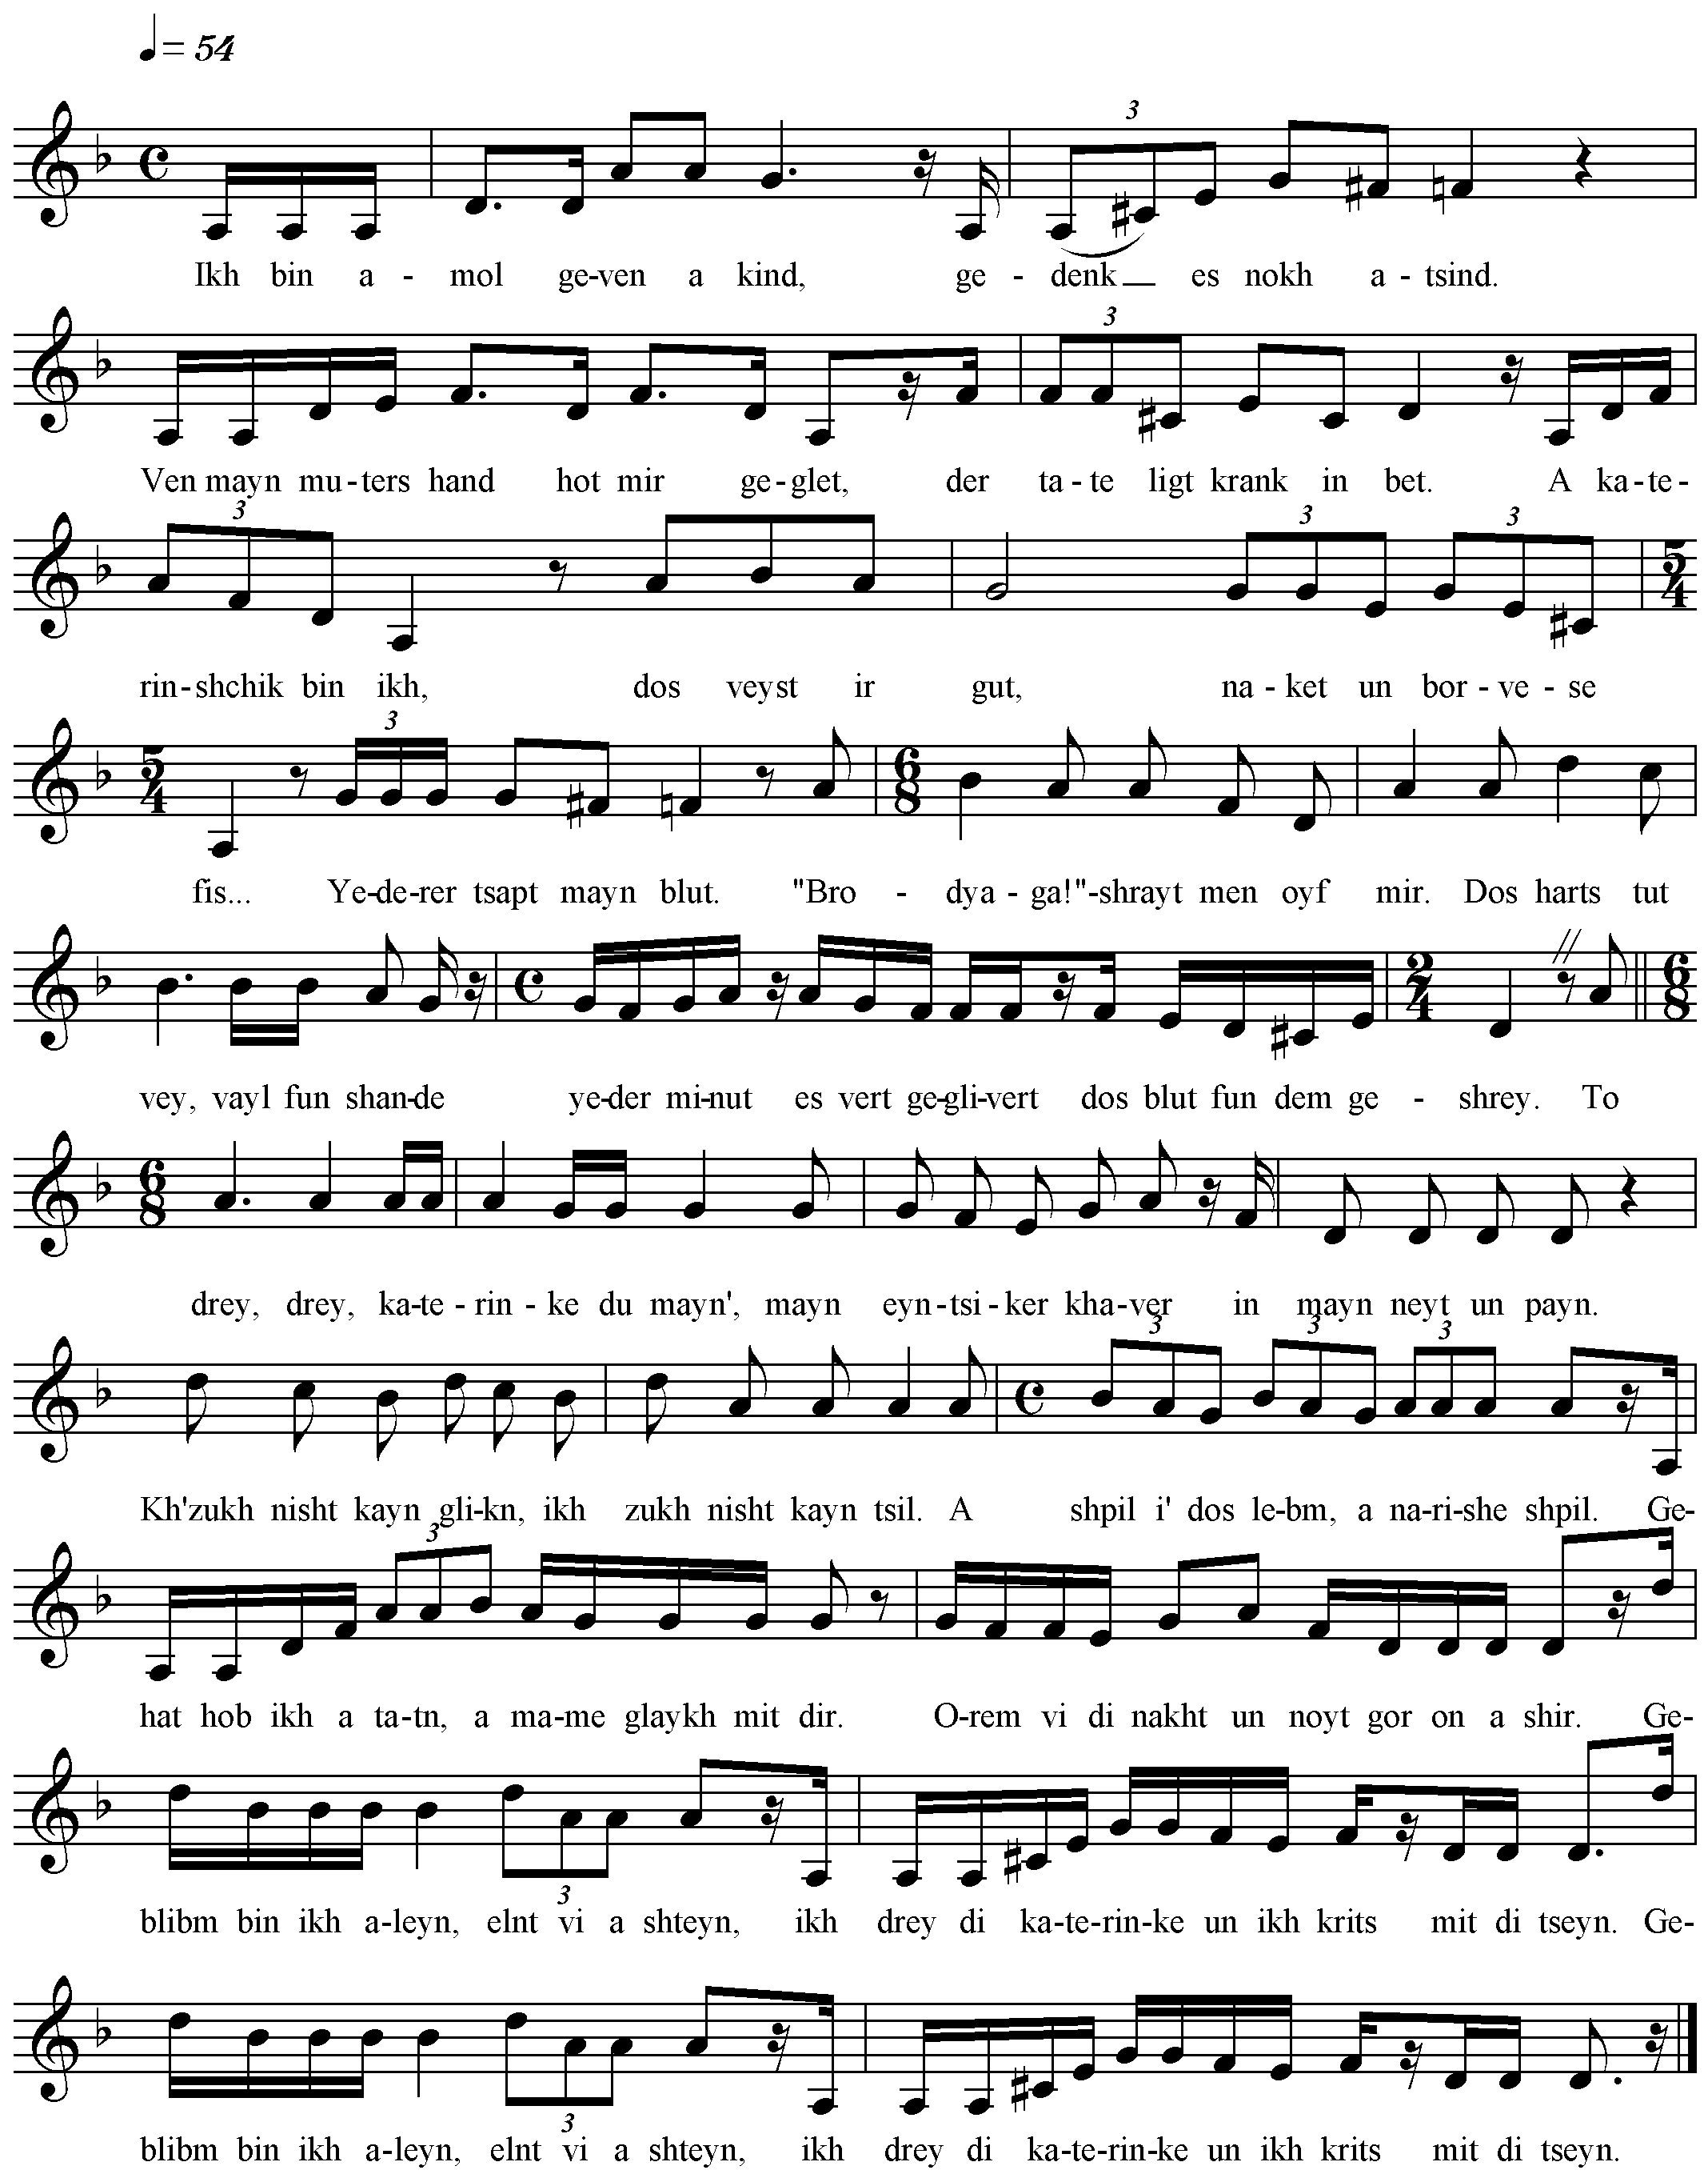

Важным источником влияния на идишскую песню в ХХ в. стало развитие и расцвет еврейских театров, активно гастролировавших как на идишистско-сионистском и во многих чертах традиционном Западе, так и на советском Востоке. В десятках интервью, проведенных нами совместно с Н. Степанской в Белоруссии в 2001–2006 гг., респонденты неоднократно пели отрывки из еврейских оперетт, песни из спектаклей еврейских театров Москвы, Ленинграда, Бердичева, Минска, в частности, из таких спектаклей как «Колдунья», «Тевье-молочник». Народные певцы могли вспомнить, как правило, не более первых нескольких строк таких песен. Таким образом, театральные песни, хотя и оставили свой след в памяти многих, не укоренились массово до уровня их фольклоризации. На польском Западе свое значение сохраняли традиционные пуримшпили с характерными песнями на идиш. Многие из них были зафиксированы М. Береговским и С. Магид в их экспедициях конца 1920-х – 30-х гг. Отдельные фрагменты пьесы “Mekhiras Yeysef” («Продажа Иосифа») удалось записать и нам от Адама Орлинского. В детском доме, где он воспитывался, такие спектакли в 1930-х гг. ставились регулярно (пример 6).
Пример 6.
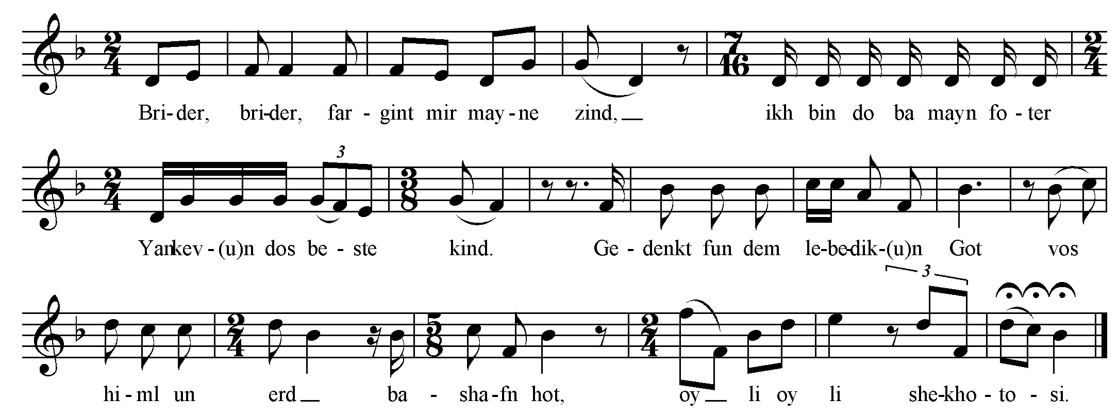
В приведенной нотации наиболее очевидным признаком является связь со стилистикой синагогального речитатива, непосредственно влиявшего в разные исторические периоды на бытовую народную песню на идиш, стремление уместить большое количество слогов в один такт, особенно в первой половине строфы. По проницательному наблюдению Н. Степанской, «тенденция к насыщению единицы времени высокой плотностью информации» является типологической чертой традиционных идишских песен и отличает их от соответствующего пласта музыкального фольклора контактных культур. Среди наиболее явных признаков, свидетельствующих о связи с синагогальной кантилляцией, отметим постоянную опору на кварту, на которой построена не только первая, но отчасти и вторая половина строфы. Не может не обратить на себя внимания и театральность, заложенная в приведенном образце. Хотя в данном фрагменте речь идет от имени Иосифа (обращение к братьям), именно прямая речь дает недвусмысленный намек на диалогическую форму, использованную здесь. Последняя стала нормой также для многих бытовых еврейских песен, в том числе, сочиненных (или пересочиненных) в Советском Союзе.
Тот факт, что диалогичность и, следовательно, эмоциональная напряженность, переходящая подчас в драматический пафос, сохраняется в идишских песнях первой половины ХХ в., позволяет говорить об эмоциональной насыщенности как норме для целой (и весьма немалой) группы идишских песен. Корни этого явления можно усматривать не только в воспринятой в Германии в XVI в. форме театрального действа (мистерия – пуримшпиль), а в экстатике, восходящей корнями к региону Средиземноморья.
Изменения в идишской песне, затрагивающие язык не только вербальный, но и музыкальный, становятся заметными в крупнейшей вторичной диаспоре ашкеназского еврейства – в Северной Америке. Как и в случае с цепной реакцией, наступившей в идишской песне в Восточной Европе в процессе разрушения традиционного общества, в Америке подобная цепная реакция выявляется в процессе постепенной подмены идишской музыкальной идиомы интонационными формулами музыки Бродвея и новоорлеанского диксиленда. Разумеется, в данном случае речь идет исключительно о композиторском, авторском творчестве. Идишская песня в Америке обрастает слоем местных реалий – социальных, языковых и музыкальных. Инкрустация английской лексики в песни на идише отражает общую тенденцию в языке американских еврейских общин, в особенности тех, которые вели более или менее автономное существование. Речь не идет о тех выходцах из еврейской общины, которые посвятили себя полностью созданию американской популярной песни (Ирвинг Берлин, Айра и Джордж Гершвины). В данном случае еврейская идиома отсутствовала вовсе, поскольку нееврейской была и целевая аудитория. Наибольший интерес представляет творчество американизированных, но все же еврейских авторов и руководителей американских еврейских оркестров, прежде всего «хасидского джаза» Джозефа Чернявского, в обзорах творчества которого впервые возникает понятие «клезмерская музыка» – «כלי-זמר מוזיק» (газета «Форвертс», 1925 г.).
В это время возникает явление авторской песни на идише. Объединив в себе традиции творчества бадхонов и бытового фольклора, она сфокусировала на себе внимание таких композиторов как М. Варшавский, Ш. Качергинский, М. Гебиртиг и др. Характерными чертами этого жанра в тот период стали опора на традиционные для восточноевропейской еврейской музыки модусы, обращение к народной или стилизованной под народную поэзии, а также к текстам поэтов-современников. Типичным для песенного творчества явлением стало нередкое совмещение в одном лице функций поэта и композитора. Очевидной в данном случае является параллель с традицией бадхонов. Такой тип творчества может быть расценен как предвосхищающий хронологически более позднее развитие бардовской песни в Восточной Европе во второй половине ХХ века. Оба культурных явления испытали на себе общий процесс – фольклоризацию, иногда намеренную перетекстовку, что связано с широкой популярностью многих из авторских песен. Так, нам с Н. Степанской, в частности, довелось записать множество фольклоризированных вариантов песни “Afn pripechik” М. Варшавского (с вариантными как мелодией, так и текстом). В то же время А. Штерншис, ссылаясь на Петроградское издание 1919 г., указывает на намеренную замену текста этой песни в первые годы советской власти.

Zing zhe arbeter, freylekh, lebedik,
Breyter makh di trit
S’kumt a naye glik, s’kumt a naye lid.
Zing a frayhayt lid.

Практика подмены традиционных текстов в песнях на тексты «на злобу дня» наблюдалась также в творчестве Белорусского еврейского вокального ансамбля под руководством Самуила Полонского (1902 – 1955) на рубеже 20-х – 30-х гг.
Ассимиляционный процесс и нараставшие антиеврейские настроения в 1930-х – 50-х гг. в США и СССР, странах проживания крупнейших идишеязычных диаспор, постепенно уменьшили социальную потребность в жанре еврейской песни. Отдельные образцы советских агитационных песен на идише явились иллюстрацией к процессу создания искусства «национального по форме и социалистического по содержанию» и демонстрировали упадок жанра, связанный с утратой его онтологического содержания, несмотря на то, что некоторые из песен того времени обрели популярность в среде советских евреев.
Второе дыхание песня на идише получает в 1970-х гг. и в последующие десятилетия, когда идишизм, в том числе музыкальный, заново завоевывает позиции в еврейской культуре. Эпицентром возрождения этого жанра стали США, где в это время разворачивалось движение возрождения еврейской музыки. Одной из центральных фигур возвращения к жизни авторской песни на идише стал Дж. Валецкий. 1980-е гг. были отмечены подъемом клезмерского музицирования – как в США, так и в Европе. И лишь на рубеже 80-х – 90-х годов песня на идиш обретает полнозвучный голос в творчестве Б. Шехтер-Готтесман, М. Альперта, Л. Скламберга и других авторов. Показательным для этого этапа становится обращение композиторов к собственным поэтическим текстам и перифразам народных текстов, затрагивающим и преподносящим сквозь призму еврейского мироощущения острые проблемы современности, такие как Чернобыльская трагедия, антисемитизм в Европе, эмансипация сексуальных меньшинств. Важное место в песенном творчестве этого периода занимает жанр баллады.
Вследствие возрождения еврейской культуры в бывшем СССР, активизации национального самосознания и возвращения к собственным культурным истокам и не без влияния американских коллег молодые певцы и композиторы (Е. Черный, Е. Лопатник, Псой Короленко, И. Жук, Ю. Якубов, Т. Фишель, автор данной статьи и многие другие) обращаются к казалось бы ушедшему жанру, создавая новые авторские песни на идиш как на собственные стихи, так и на стихи еврейских поэтов ХХ в., включая в свои программы также советские песни на идиш. В качестве важнейших черт творчества молодых авторов отметим опору на мелос традиционной еврейской музыки, широкую палитру музыкальных и поэтических образов. Их включенность в широкий контекст современной еврейской и мировой культуры неизбежно ведет к поиску новых тем, к включению в свой музыкальный тезаурус новых элементов, а в итоге – к эволюции самого жанра песни на идише уже на современном этапе.

Примечания ? В несоветских регионах, в основном, в местечках в 1920-х – 30-х гг. сохранялась традиция приглашать хазанов на Субботу («a khazn af Shabes»), после окончания которой предполагался концерт. В СССР редкая практика концертов идишской песни в исполнении хазанов (нередко бывших) продолжалась вплоть до первых послевоенных лет. Так, из устных свидетельств известно, что в 1947 г. в Минске выступал Моше Кусевицкий, аранжировки песен и партия фортепиано – Генрих Вагнер.
См., например: Энгель Ю. Еврейская бытовая народная песня // Еврейская неделя. 1926. №4. С. 45–46
Бейтар – израильский топоним, но также аббревиатура названия организации «Брит Трумпельдор».
Shternshis A. Soviet and Kosher. Jewish Popular Culture in the Soviet Union, 1923 – 1939. Bloomington and Indianapolis, 2006. – P. 140
Степанская Н. Стилистические особенности музыкального фольклора евреев-литваков // Еврейская традиционная музыка в Восточной Европе. Сб.ст. под ред. Н. Степанской. Мн., 2006. – С.333.
Подробнее об этом см. Слепович Д. Генезис клезмерского музицирования и его региональный аспект // Еврейская традиционная музыка в Восточной Европе. Сб.ст. под ред. Н. Степанской. Мн., 2006. – С. 211
Shternshis A. Soviet and Kosher… – P. 108.
Дрэйзін Ю. Яўрэйскi дзяржаўны вакальны ансамбль. ЦГАЛиИ Беларуси. Ф.401. О.1. № 226.

